Молочнокислые невидимки
Задание 1 / 4

Прочитайте текст, расположенный справа. Для ответа на вопрос отметьте нужный вариант ответа.

Почему для получения кисломолочного продукта простокваши свежее молоко смешивают со сметаной?
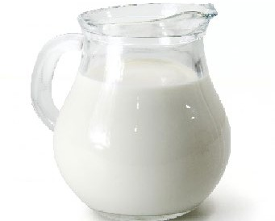 | 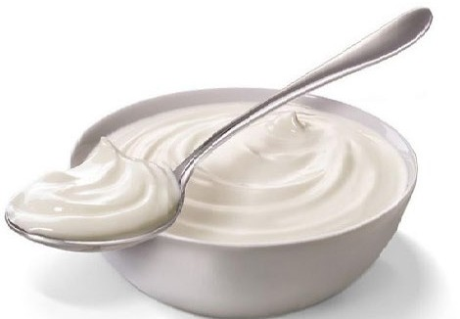 | 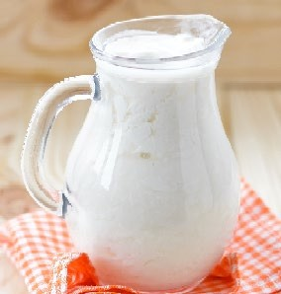

Отметьте один верный вариант ответа.

- Сметана не даст молоку прокиснуть.
- В сметане есть молочнокислые бактерии.
- Со сметаной молоко загустеет.
- Сметана придаст молоку кислый вкус.

Марина и Игорь жили с родителями на даче. Вечером произошла авария и отключили электричество. Мама сказала: «Холодильник до утра разморозится, надо спасать молоко». Когда Марина и Игорь поинтересовались, как спасать, мама ответила: «Будем сквашивать молоко в кисломолочный продукт, простоквашу. А помогут это сделать молочнокислые бактерии». Затем она достала из холодильника кувшин с молоком и положила в него несколько больших ложек сметаны.

Молочнокислые невидимки  Задание 2 / 4  Прочитайте текст, расположенный справа. Запишите свой ответ на вопрос.  Почему молоко в стакане не сквасилось?  Запишите свой ответ. |  | Марина решила вскипятить оставшееся молоко и добавила сметану в горячее молоко. Утром обнаружилось, что молоко в стакане не сквасилось.  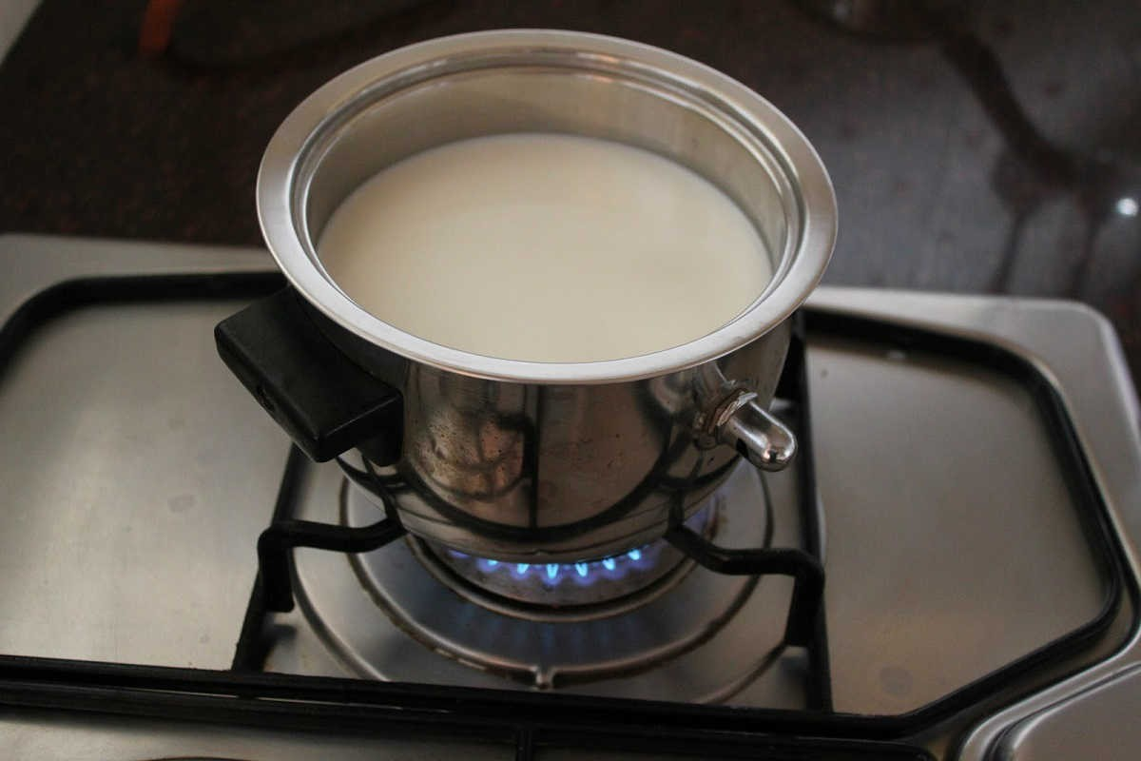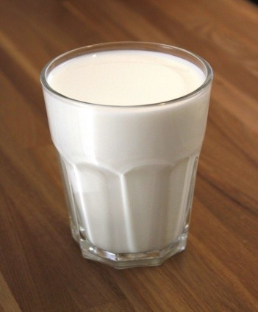  Чтобы выяснить, почему так случилось, ребята разыскали данные о том, как размножаются молочнокислые бактерии в зависимости от температуры. Эти данные показаны на графике ниже.  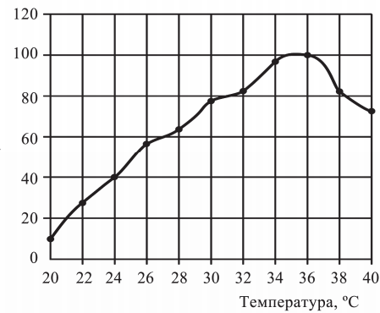  График зависимости скорости размножения молочнокислых бактерий (род  Lactobacterium) от температуры среды.

Молочнокислые невидимки
Задание 3 / 4

Прочитайте текст, расположенный справа. Для ответа на вопрос отметьте нужный вариант ответа.

Почему не желательно сквашивание молока без добавления кисломолочного продукта сметаны?

Отметьте один верный вариант ответа.

- В молоко попадут только гнилостные бактерии.
- В молоке окажется слишком много разных бактерий.
- В молоке погибнут имеющиеся бактерии.
- В молоко не попадут молочнокислые бактерии.

Из Интернета ребята узнали, что кроме молочнокислых существуют уксуснокислые, гнилостные бактерии и ещё множество других. Гнилостные бактерии способствуют порче продуктов. Разумеется, все эти бактерии нельзя увидеть невооруженным взглядом, но они существуют везде: в воздухе, воде, почве.

Ребята спросили, а сквасится ли молоко, если его просто оставить на столе, ничего не добавляя. И мама ответила, что молоко сквасится, но такой способ сквашивания не желателен.

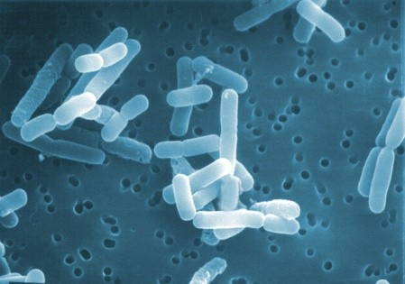 | 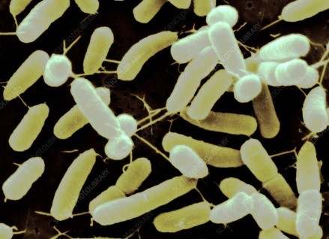 | 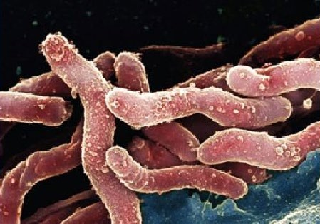
Молочнокислые бактерии | Уксуснокислые бактерии | Гнилостные бактерии

Молочнокислые невидимки  Задание 4 / 4  Прочитайте текст, расположенный справа. Запишите свой ответ на вопрос.  Что хотели узнать ребята в результате своего эксперимента?  Запишите свой ответ. |  | Ребята решили провести эксперимент. Они взяли две одинаковые банки с молоком и в каждую банку добавили по ложке сметаны. Одну банку оставили при комнатной температуре, другую поставили в холодильник. Через 12 часов ребята проверили, что у них получилось.  